Newsletter broj 26

Nakon što sam se posle troiponedeljnog putešestvija vratio „kući“ u Mutur, zatekao sam prilično mirnu situaciju. Strane potpisnice Prekida vatre iz 2002., Vlada Sri Lanke i Tamilski tigrovi (LTTE), su se obavezale da će uzdržavati od napada na vojski i policiju (LTTE) odnosno da će razoružati paramilitarne grupe (Vlada). Nastavak pregovora zakazano je za sredinu aprila. Valjda se krećemo polako ka miru. U međuvremenu se dešavaju manji incidenti. Preključe je otelo dva pripadnika „teritorijalne odbrane“ (home guard), koje ovde zovu „pink panters“ zbog njihove ljubičaste uniforme. Ako situacija dobije dramatičan nastavak pisaću vam o tome u sledećem pismu.

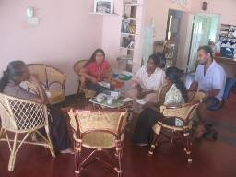
Za ovo pismo ću vam ukratko ispričati sudbinu dečaka otetog pre nedelju dana. U utorak su nam došli tetka i baba otetog dečaka i saopštili nam da je oteti dečak po nacionalnosti Sinhalez. To je bilo veoma čudno jer LTTE nasilno regrutuje samo Tamilce. Tokom razgovora se ispostavilo da je druga baba dečaka Tamilka i da dečak tečno govori Tamilski i sada ne može da se izvuče kao Sinhalez. Međutim, budući provodi dosta vremena kod Tamilske babe u LTTE teritoriji, „pink panters“ ga optužuju da je Tamilski špijun i bili ga hapsili i prebili. Sada ga verovatno tuku „tigrovi“ jer je „Sinhaleski špijun“. Tužna sudbina dečaka iz mešovitog braka; umesto da ga obe strane štite obe ga strane maltretiraju. Na slici možete videti tetku i babu dečaka u razgovoru sa Marizom, našim prevodiocem Banchi i Atifom:

A propos „tigrova“ i „pantera“, nas koji smo bele rase vojska i policija (i Sinhalezi uopšte) sumnjiče da smo „beli tigrovi“ (da držimo stranu tigrovima) a one crne rase da su „crni tigrovi“. A Sinhalezi drže da su potomci lavova.....Sve u svemu, mačaka ma kol’ko.

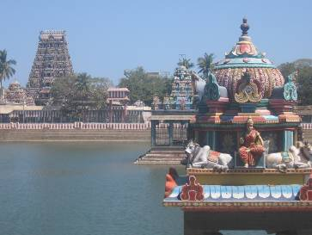
A sada (nazad)u Indiju. Dakle, prvu sam nedelju dana proveo u Madrasu koji se sada zove Chennai. Pre svega sam obišao jedan od najčuvenijih tamošnjih hramova – Kapaleeswaran, „Božansko Sedište Svevišnjeg Stvaraoca“ i posvećen je Šivi. Samo ime znači „Kralj asketa“. To je velik i veoma lep hram u gusto naseljenom delu grada koji se zove Mylapore. Zapadna strana hrama je ogromno jezero iliti bazen koji se vidi i na priloženoj slici. Hram kao i većina drugih, a obavezno hramovi posvećenih Šivi, ima „lingam“ – crni kamen stliyovanog falusnog oblika. To je simbol Forme i Bezformnosti Božanskog... Tu sam prvo put doživeo da ne mogu u unutrašnjost hrama gde se nalazi Svetinja nad svetinjama (Sanctus Sanctorum) nego samo u dvorište i sporedne okolne oltare: Njie dozvoljeno za nehinduse. Kasnije sam se navikao da je to praksa u mnogim hramovima u Indiji. Na slici se hram vidi u pozadini iza jezera a bolje ste ga mogli videti na slici iz prošlog pisma sa mojom glavom u prvom planu.

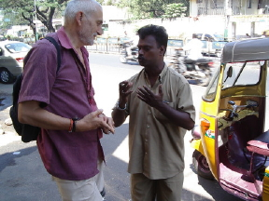
Istog dana sam obišao i „Britanski“ deo grada. Nije vredno spominjanja, sem da sam za taj obilazak ispreogovarao sa „Rikša“ vozačem (tako tamo zovu TUK-TUK) ispregovarao (vidi sliku) vožnju ceo dan po gradu za samo 50 Rp (1 $). Rekao sam mu da je to meni sumnjivo i da ne želim da ulazim u takve aranžmane i pitao sam ga da mi otvoreno kaže o čemu se radi. Ispostavilo se da u tom aranžmanu moram da pristanem da me vodi po nekakvim skupim radnjama gde onda on dobije neku nagradu (plus procenat ako kupim nešto). Činilo se dosta interesantno ali se ispostavilko da je bilo „preskupo“. U svakom slučaju, Giri je interesantan tip, dok čeka mušterikje ispisuje beskrajno puta svoju mantru i nosi te zapise u hram Šivi na dar. Zna jako lepo i da peva svoju mantru.
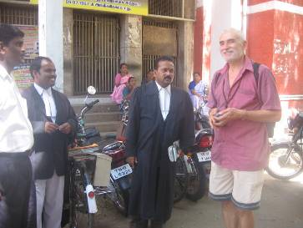
Jedna od intersantnoh stvari na tom putu po „Britanskom“ Chennai je i poseta sudu gde sam se uslikao sa svojim kolegama; Od Britanaca su nasledili crne toge pa se sada znoje na temperaturama preko 30 C. Izgledaju vrlo „fiškalski“

U ovom pismu nisam uspeo da završim ni prvi dan posete Madrasu a ne bih hteo da pređem na treću stranu pisma jer ko će čitati tako dugačka pisma? Šta da vam kažem? Još 13 dana Indije. Ko izdrži pričaće (prepričavati ☺)

Ovako se završava dvadesetišesto pismo iz Azije

